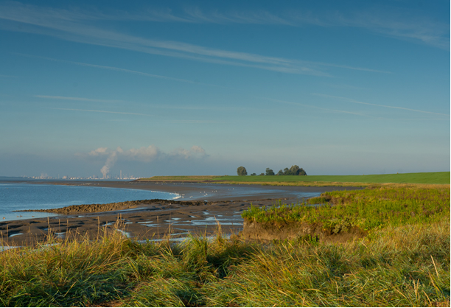
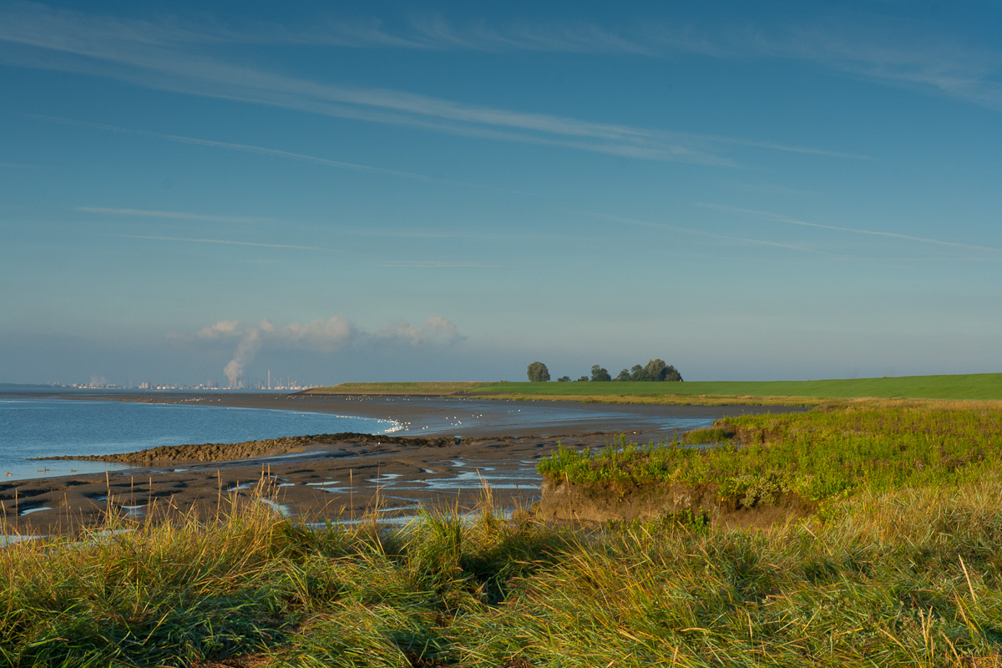
PWS
Zeespiegelstijging

Aanwijzigingen docent

Zeespiegelstijging in een Deltagebied

Gecertificeerde NLT module
voor havo



Colofon
De module Zeespiegelstijging in een Deltagebied (NLT-h025) is bestemd voor de lessen Natuur, Leven en Technologie (NLT). De module is op 13-11-2014 gecertificeerd door de Stuurgroep NLT voor gebruik in de domeinen:

havo
C: Aarde en natuur | XX
D: Gezondheid, bescherming en
veiligheid
E1: Methoden en technieken van  technologische ontwikkeling | X
E2: Processen en producten

De module is gecertificeerd tot 1-8-2020 met certificeringsnummer 5025-077-HCE1. De originele gecertificeerde module is in pdf-formaat downloadbaar via ► http://www.betavak-nlt.nl.

De module is gemaakt in opdracht van het Landelijk Coördinatiepunt NLT.

Deze module is ontwikkeld door
CSW Van de Perre, Middelburg, Hilda Bouma
Nehalennia, Middelburg, Marco Mersie
HZ University of Applied Sciences, Delta Academy, Vlissingen, Alco Nijssen
Bèta Plaza Zeeland, Vaksteunpunt NLT, Vlissingen, Arjen Hartog

De tekst van dit practicum is niet bewerkt of aangepast en wordt met toestemming van de vereniging NLT op de website van de NVON www.nvon.nl gepubliceerd voor gebruik binnen de leeractiviteit Waterzuivering.
Copyright © 2017 Vereniging NLT, Utrecht




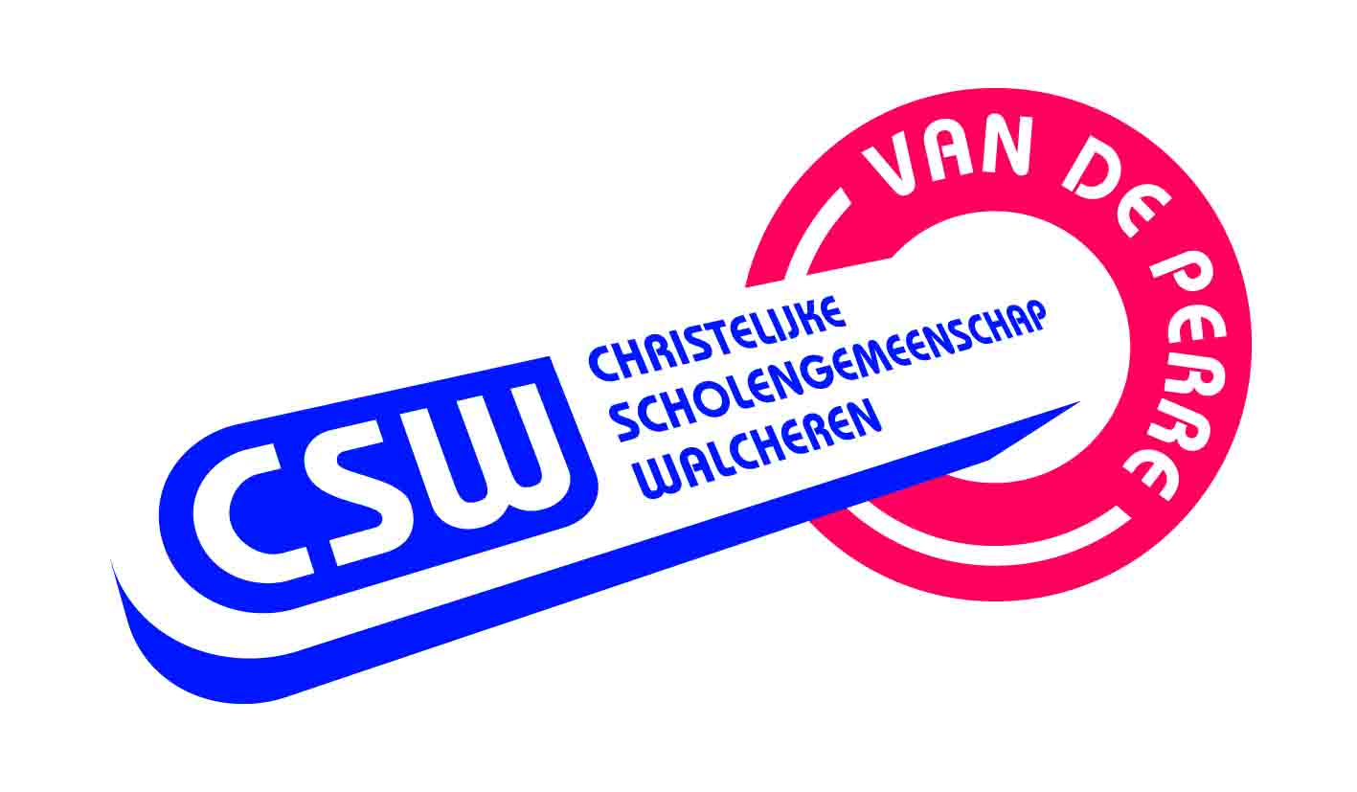
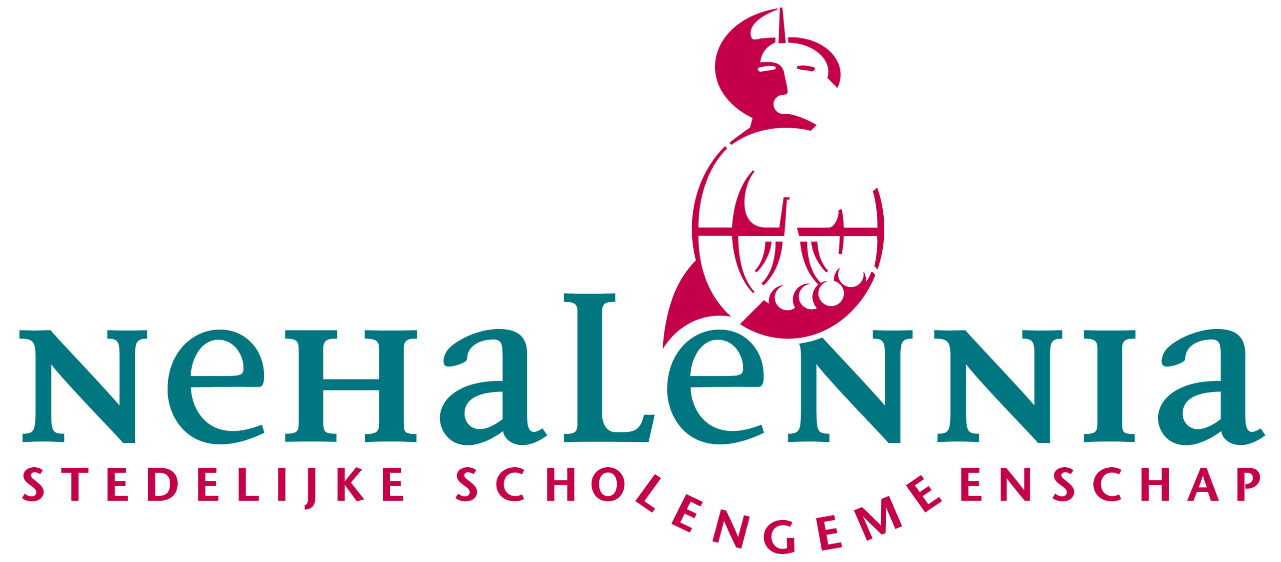

Algemeen

De NLT-module waar de opdrachten in deze leeractiviteit uit voortkomen, is geschreven om de leerlingen te laten beseffen wat er allemaal bij deltatechnologie komt kijken. De context waarin dit beschreven is, is het gevolg van de zeespiegelstijging in het deltagebied van de rivier de Schelde in Zuidwest Nederland. De module is te vinden via de link https://module-database.betavak-nlt.nl/nl/dashboard/school-modules

Door de klimaatveranderingen ontstaat onder andere een zeespiegelstijging. In een gebied dat aan de kust ligt heeft dit gevolgen. Deze gevolgen kunnen bedreigingen zijn, maar er kan ook gezocht worden naar nieuwe mogelijkheden. Daarom moeten de leerlingen in het differentiatie deel een plan maken om de bedreiging van zeespiegelstijging om te zetten in nieuwe mogelijkheden. De vier deelgebieden waar deze module aandacht aan besteedt, zijn veiligheid, natuur in kustgebieden, aquacultuur en recreatie.

In deze leeractiviteit is gekozen om twee van de vier onderwerpen als PWS aan te bieden om daar een adviesrapport voor te maken. Het onderwerp Natuur in kustgebieden is hoofdzakelijk een ontwerpopdracht en het onderwerp Aquacultuur vraagt meer praktijk in de vorm van het kweken van algen. Er worden verschillende reële contexten uit dit gebied gebruikt en de innovatieve plannen worden duidelijk gemaakt met korte filmpjes. Voorbeelden van contexten die de revue kunnen passeren zijn Waterdunen, de Zandmotor, Plan Tureluur in de Prunjepolder, Drijvende huizen, enz.

Expertopdracht Natuur in kustgebieden

In een kaart of satellietfoto moeten de leerlingen een natuurgebiedsplan ontwerpen (eventueel digitaal), rekening houdend met de andere functies in het gebied. De gemaakte keuzes moeten met theoretische kennis onderbouwd worden.

De leerlingen moeten een informatiebord maken dat op diverse plaatsen in het natuurgebied komt te staan (of een website, App, informatiefolder, …). Op dit informatiebord komt in ieder geval te staan:

- een overzichtskaartje van de natuur in het gebied: welke natuur tref je hier aan?

- welke soorten planten en dieren (vogels) er voorkomen (foto’s): welke planten en dieren kun je hier zien?

- stukjes tekst over deze soorten (bijvoorbeeld over hun leefomgeving, voedsel, broedplaatsen, natuurlijke vijanden, …): wat hebben deze planten en dieren nodig om te kunnen overleven?

- gedragsregels voor de mensen die het natuurgebied betreden/bewonen

Bij het uitvoeren van het onderzoek, dus het maken van het gebiedsplan en het informatiebord, zullen er heel veel vragen naar boven komen. Hieronder staan voorbeelden van vragen die de leerlingen op weg kunnen helpen.

Om een natuurontwikkelingsplan te kunnen maken, heb je gegevens nodig over het gebied. Wat is de hoogteligging van de bodem? Zijn er gradiënten van hoog naar laag, zodat er gradiënten zullen ontstaan van nat naar droog (wat een hogere biodiversiteit oplevert)? Zijn er gradiënten te maken van zoet naar zout (bodem-)water? Wat voor soort landschap is de bedoeling dat er ontwikkeld wordt?

Het is natuurlijk de bedoeling dat een natuurontwikkelingsgebied mooi begroeid zal raken. Welke soorten planten zullen in jullie natuurgebied kunnen gaan groeien? Welke planten houden van droog, welke nat? Welke planten houden van zoet, welke van zout? Kunnen er gebiedjes gemaakt worden waar zeldzame planten (zoals orchideeën) kunnen gaan groeien? Tip: kijk eens op URL 30 > vegetatie in beeld (korte filmpjes en beschrijving van verschillende soorten vegetaties /plantengemeenschappen).

Ook is het de bedoeling dat er veel dieren in het gebied gaan leven of van het gebied gebruik gaan maken, denk bijvoorbeeld aan kleine zoogdieren, vlinders en vogels. Welke vogels kunnen in jullie gebied terecht om voedsel te zoeken? Welke vogelsoorten kunnen er gaan broeden? Zijn er vogels die permanent in het gebied kunnen verblijven? Tip: kijk eens op URL 31 en zoek op welke dieren (en planten) gezien worden in natuurgebieden als de Slufter en de Prunjepolder.

Het natuurgebiedsplan moet rekening houden met de veiligheid en de economie in het gebied, maar andersom ook. Hoe kan er voor gezorgd worden dat de natuur in het gebied niet verstoord en/of vervuild raakt? Hoe kunnen de broedvogels rustig blijven broeden, terwijl toch mensen toegang hebben tot het gebied? Welke voorzieningen moeten er daarom in het gebied komen (denk bijvoorbeeld aan vuilnisbakken, vogelkijkhutten, schermen/heggen, …)? Aan welke regels moeten mensen die het gebied betreden/bewonen zich houden?

Expertopdracht Aquacultuur

In de reader wordt voorgesteld om zoutwateralgen te kweken, maar er kan ook voor gekozen worden om onderzoek te doen naar (zilte) landbouw. Een mogelijkheid is om de leerlingen tuinkers te laten kweken, deze water te geven met verschillende concentraties zout erin opgelost en dan te meten welke verschillen er zijn in de groei van de planten. Zo krijgen de leerlingen inzicht in het effect van zout op de vegetatie. Een andere optie is de leerlingen te laten experimenteren met de kweek van pekelkreeftjes.

Algenkweek

Vooraf, ter illustratie voor de leerlingen hoe algen eruit zien, bijvoorbeeld van algaeoffice.com: “marine phytoplankton – north sea. Een opdracht bij het bekijken van dit filmpje kan zijn: tel het aantal verschillende soorten algen in dit filmpje.

De leerlingen die zich bezighouden met het hoofdstuk aquacultuur, kunnen zelf een alg gaan kweken, als voedselbron voor schelpdieren in hun aquacultuur onderneming. Als experiment kan er gevarieerd worden met de kweekomstandigheden, zoals temperatuur, lichthoeveelheid, saliniteit of de hoeveelheid voedingsstoffen (bijvoorbeeld ieder groepje een andere variabele laten onderzoeken). In het FAO rapport, te vinden in betavak-NLT staan de ranges en de optimale waarden van deze factoren waarmee gevarieerd kan worden.

Hieronder volgt een aantal praktische tips voor de kweek van algen, bijvoorbeeld over de te gebruiken soort, waar te bestellen, welk medium te gebruiken, hoe te tellen etc. Op betavak-NLT is gedetailleerde literatuur over de kweek van algen te vinden (zie literatuurlijstje).

Welke soort alg:

De aquacultuur onderneming maakt gebruik van zeewater en er worden mariene organismen gekweekt, dus het “moet” een zoutwater alg zijn. Voorwaarden zijn dat het een alg is die gemakkelijk te kweken en te tellen is. Een voorbeeld van zo’n alg is Tetraselmis suecica, een grote flagellaat.

Waar te bestellen:

Heel eenvoudig is deze alg online te bestellen op http://www.ccap.ac.uk/. Levertijd ongeveer een week. Andere manieren zijn via de Hogeschool Zeeland (Michiel Michels, kleine hoeveelheden), via de hatchery van de Roem van Yerseke: 0113-577720 (Frank Peene, Johan de Bat of Nienke ten Brinke) of via Stichting Zeeschelp (Marco Dubbeldam). De hoeveelheden die geleverd worden zijn klein, er moet voldoende tijd gereserveerd worden om de alg op te kweken tot een volume van ongeveer drie liter!

Desinfecteren glaswerk:

Bij het kweken van algen moet gebruik gemaakt worden van steriel glaswerk. Het steriliseren (desinfecteren) kan gedaan worden met een autoclaaf. Als deze niet op school aanwezig is, kan er ook gedesinfecteerd worden met chloor: 1 ml bleek per liter medium, 24 uur laten staan, vervolgens 20 mg natriumthiosulfaat (thio) per liter toevoegen, beluchten voor minimaal 4 uur en het medium is steriel (en chloorvrij).

Zeewater:

De docent/toa kan hiervoor zorgen, of het de leerlingen zelf laten maken/halen. Wanneer mogelijk kan er vers zeewater gehaald worden (daarna wel steriliseren!), of er kan een zoutoplossing gemaakt worden met een saliniteit van 30-34 gram NaCl per liter. Hiervoor kan zout van de aquariumhandel afgewogen worden.

Medium:

Voor deze algenkweekopdracht volstaat het om de algen te voeden met Pokon uit de supermarkt (ca 1 x per week 10 ml per liter zeewater). Het is aan te raden om vooraf verschillende hoeveelheden Pokon uit te proberen.

Het optimale groeimedium voor algen is het Walne medium. Het maken van dit medium is erg bewerkelijk. Hieronder staat de samenstelling van dit medium (zie ook de rapporten van de Hogeschool Zeeland met achtergrondinformatie over het kweken van algen op betavak-NLT). Bij de kweek van een diatomee (kiezelwier) is toevoegen van silicium noodzakelijk, maar voor de kweek van een flagellaat als Tetraselmis suecica is dit niet nodig.

Walne’s medium

Oplossing A (1 ml per liter cultuur)

IJzer(III)chloride (FeCl3) 0,8 g

Mangaanchloride-tetrahydraat (MnCl2.4H2O) 0,4 g

Boorzuur (H3BO3) 33,6 g

EDTA-dinatriumzout 45,0 g

Natriumdiwaterstofmonofosfaat-dihydraat (NaH2PO4.2H2O) 20,0 g

Natriumnitraat (NaNO3) 100,0 g

Oplossing B 1,0 ml

Aanvullen tot 1 liter met gedestilleerd water, verwarm om op te lossen

Oplossing B

Zinkchloride (ZnCl2) 2,1 g

Kobaltchloride-hexahydraat (CoCl2.6H2O) 2,0 g

Ammoniummolybdaat-tetrahydraat ((NH4)6Mo7O24.4H2O) 0,9 g

Kopersulfaat-pentahydraat (CuSO4.5H2O) 2,0 g

Geconcentreerd zoutzuur 10,0 ml

Aanvullen tot 1 liter met gedestilleerd water, verwarm om op te lossen

Oplossing C (0,1 ml per liter cultuur)

Vitamine B1 0,2 g

Oplossing D 25,0 ml

Aanvullen tot 200 ml met gedestilleerd water

Oplossing D

Vitamine B12 0,1 g

Aanvullen tot 250 ml met gedestilleerd water

Kweekomstandigheden:

De algen kunnen goed groeien bij kamertemperatuur en de hoeveelheid licht bij een raam is voldoende. De leerlingen zouden kunnen experimenteren met de temperatuur en/of de lichtintensiteit en de invloed ervan op de algengroei kunnen bepalen.

Het is belangrijk dat het medium met de algen steeds zachtjes in beweging is, dit voorkomt samenklontering van de algen. Een schudstoof is daarvoor het meest geschikt, maar beluchten/borrelen met een aquariumpompje werkt ook. Eventueel met een luchtfilter, maar dat is niet per se noodzakelijk.

Er hoeft geen extra CO2 toegevoegd te worden (kan natuurlijk wel, bijvoorbeeld als factor om mee te variëren).

Tellen:

Voor het tellen van de algen is het handig om een paar Bürker-Türk telkamers aan te schaffen. De aanschaf van deze telkamers is echter niet per se noodzakelijk. Er zijn alternatieven om de dichtheid/groei van de algen in te schatten (aantal algen tellen per beeldveld, kleur van het water vergelijken, …), maar deze methoden zijn minder nauwkeurig.

Het aantal te bestellen telkamers (ca 70 euro per stuk) is uiteraard afhankelijk van de groepsgrootte en het aantal leerlingen. In het rapport “Algen aan de lopende band” van de Hogeschool Zeeland (betavak-NLT) wordt het gebruik van deze telkamers beschreven. Het omrekenen van het aantal getelde algen naar de dichtheid gaat als volgt:

1 hokje = 0,2 * 0,2 mm = 0,04 mm2, diepte is 0,1 mm => volume 1 hokje is 0,004 mm3, dus als je de algen telt in 25 hokjes dan weet je het aantal per 0,1 mm3.

Stel je telt 84 algen in 25 hokjes, dan heb je: 84/0,1 mm3 = 840.000 cellen/ml. (1000 mm3 = 1 ml.)

Dit omrekenen zou ook door de leerlingen zelf gedaan kunnen worden met behulp van figuur 2-5 uit Algen aan de lopende band, HZ.

Van de telgegevens kunnen de leerlingen grafieken (groeicurves) maken.

Literatuur over het kweken van algen (te vinden in betavak-NLT):

Algen aan de lopende band. Beschrijving van een optimale continu-cultuur van Isochrysis galbana in een fotobioreactor van de Hogeschool Zeeland. Hogeschool Zeeland. Complete handleiding (o.a. medium, tellen met Bürker-Türk telkamer en omrekenen naar dichtheid).

Project Agae2Oil. Onderzoek naar het opzetten en optimaliseren van algenkweek op laboratoriumschaal. Hogeschool Zeeland.

Manual on the production and use of live food for aquaculture. FAO Fisheries Technical paper 361. Food and Agriculure Organization of the United Nations.

